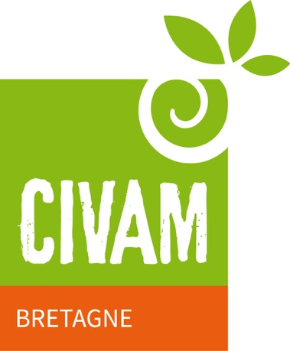

Cesson Sévigné, le 30 septembre 2023

Novembre 2023 : rencontrez l’agriculture durable à travers plus de 30 évènements en Bretagne

Oui, bien vivre de son métier de paysan·ne et répondre aux défis environnementaux, c’est possible ! Le mois de l’installation agricole durable le montre encore cette année : il revient du 31 octobre au 30 novembre 2023 avec plus de 30 événements gratuits pour comprendre, échanger, se former, s’impliquer… et se lancer !

Lors de ce mois de l’installation, les douze structures du collectif InPACT Bretagne mutualisent leurs forces afin de mettre en lumière ce qu’elles font et savent faire sur les quatre départements bretons. Cafés installations, projections de films, débats, visites de fermes, formations… Les évènements ne manquent pas !

Un site dédié pour retrouver toutes les infos : www.moisdelinstallationdurable.fr
Rencontre, ciné-débat, temps d’information, visite de ferme… Vous trouverez forcément près de chez vous un format qui vous convient parmi près de 35 évènements, dont plus de 30 gratuits… C’est simple, il suffit de s’inscrire au préalable. Programme et coordonnées sont en ligne sur www.moisdelinstallationdurable.fr

Premiers pas dans l’agriculture durable ? Venez en ciné-débat
Découvrez, discutez, partagez : le ciné-débat s’adresse à la fois aux personnes qui souhaitent s’informer qu’aux personnes engagées. Installation, alimentation durable : deux thématiques qui seront abordées en Côtes d’Armor et Morbihan.
A découvrir : Mardi 28 novembre à 20h30, Ciné-débat « L’installation », 2 bis boulevard Saint-Pierre à Questembert (56). Prix d’une place de cinéma

(In)formez-vous !
Quels sont les outils citoyens pour s’impliquer en agriculture durable ? Quel est le rôle des politiques publiques ? Qu’est-ce qu’une coopérative d’installation en agriculture paysanne ? Qu’est-ce que l’accueil à la ferme ? Des temps de formation, d’information de quelques heures pour échanger et comprendre.
A découvrir : Mercredi 29 novembre à 20h à Châteaulin (29), Un territoire sans élevage est-il souhaitable ?

Partagez des expériences en format café
Des témoignages, une animation participative pour des échanges organisés : c’est le format du café-discussion. Une méthode qui a fait ses preuves pour confronter ses idées, construire son opinion et son réseau. Vous y découvrirez des trajectoires individuelles et collectives, de l’élevage, de l’accueil, du maraîchage, des expériences réussies et des écueils à éviter.
A découvrir : Mercredi 8 novembre à 14h30 à Saint-Jean Kerdaniel (22), Femmes paysannes

Entrez dans le concret avec les visites de ferme
Venez sur le terrain et découvrez concrètement le fonctionnement des fermes en agriculture durable, échangez avec les paysannes et les paysans qui les font vivre et qui en vivent. Élevage sur de petites surfaces, brebis, porc, transmission d’une ferme avec changement de production, cueillette et accueil… L’éventail est large !
A découvrir : Mardi 14 à 10h, 4 rue Neuve à Mernel (35), Rencontre accueillante : Baies sauvages et Cie

Quelques dates
Venez sur le terrain et découvrez concrètement le fonctionnement des fermes en agriculture durable, échangez avec les paysannes et les paysans qui les font vivre et qui en vivent. Élevage sur de petites surfaces, brebis, porc, transmission d’une ferme avec changement de production, cueillette et accueil… L’éventail est large !
A découvrir : Rencontre accueillante, Baies sauvages et Cie, mardi 14 à 10h, 4 rue Neuve à Mernel (35)

Citoyen·ne·s, élu·e·s, porteur·euse·s de projets, cédant·es, à bientôt ! Ar wech all !

Contact presse
FRCIVAM Bretagne
Anne-Gaëlle Scatton
07 54 35 29 06
anne-gaelle.scatton@civam.org

A propos
Le mois de l’installation en agriculture durable est porté par 12 associations réunies autour de l’agriculture paysanne : Accueil Paysan 35, Adage 35, Agriculture paysanne 22, Cedapa, Ciap 22, Civam 35 installation transmission, Civam 29, Civam agriculture durable 56, Fédération régionale des Civam Bretagne, La Marmite, Réseau Cohérence, Terre de Liens Bretagne. Ces structures, qui comptent plus de 850 paysannes et paysans, 650 citoyens et citoyennes, prouvent qu’il est possible d’aller contre la tendance en marche et maintenir des fermes nombreuses, qui vivifient la campagne et nourrissent la communauté. Pour construire, demain, une agriculture vivante, qui donne envie.
Elles travaillent sur six thématiques essentielles :
- l'agriculture durable (systèmes de productions économes en intrants, autonomie, création de valeur ajoutée) ;
- les systèmes alimentaires territorialisés et les circuits courts de commercialisation ;
- l'accueil à la ferme (touristique, éducatif, social) ;
- les initiatives concertées dans les territoires ruraux ;
- l'installation, la transmission, et la création d'activités en milieu rural ;
- l'énergie et le changement climatique.

